第八届北京市大学生建筑结构设计竞赛
B组赛题（房屋建筑结构方向）

一、设计题目
唐海市新区会展中心设计
二、参赛对象
参赛对象为北京高校，同时也欢迎其他地区高校组队参赛。
三、设计要求
（一）设计背景
为加强精神文明建设，满足人民群众日益增长的文化需求，唐海市拟投资兴建一座现代化的会展中心。
（二）建筑设计要求
1．基本设计要求
该工程为唐海新区会展中心，在设计中应充分考虑到展览建筑的精神内涵，在结构选型、建筑形象等方面体现展览建筑的特点，建成集展览、报告、会议、文化活动为一体的综合性会展中心。既能承办展览、会议等活动，也能为群众提供文化活动的场所。设计方案中应体现功能布局及建筑物风格协调统一，将体会展中心建成该地区标志性建筑之一。
2．总平面设计要求
建设用地为一矩形场地，场地平整，其北侧绿化用地，南侧为主干道迎宾大道、东侧为振兴路、西侧为光华路。总平面见图1。要求：总建筑面积5000m²~7000m²，建筑高度不超过24m，要求建筑布局合理，交通流线流畅，人车分流，满足基本交通疏散的要求。场地布置至少50辆小汽车、及200辆自行车停车场；设置至少两个车辆及人流进出的出入口，并易于管理。除总平面中必要的功能之外，余下的用地可做景观及广场，并充分考虑安全疏散方面的要求。建筑用地周围不设围墙，采用绿化的方式分隔内外。建筑适当后退建设用地红线。
图1 总平面图
3．建筑平面设计要求
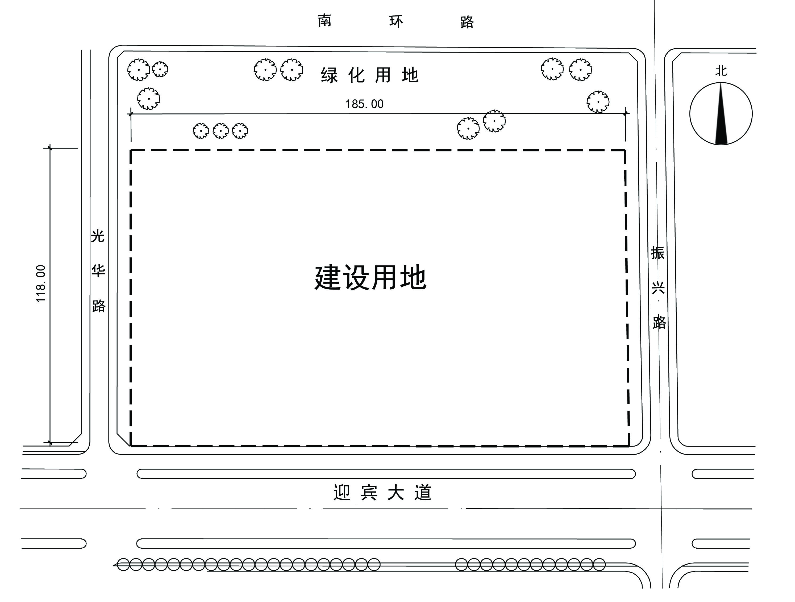

（1）展览大厅设计要求
主展厅一间，面积不小于2000m²，分展厅需设计2~4间，面积可根据情况自行设定。
（2）管理办公部分设计要求
管理办公部分应设计库房、准备室、办公室、工作人员休息室、值班室、卫生间、医务室等。面积可按《展览建筑设计规范》进行相应设计。这部分应有单独的对外出口，在交通路线上与观众路线互不干扰。
（3）前厅部分设计要求
前厅部分应设计门厅、售票室、休息厅、卫生间等。面积应满足规范要求。这部分对外安全出口的位置与数量应按规范要求进行设计并标识明确，同时要与场地设计综合统筹考虑。
（4）机房部分设计要求
考虑适当机房设计。可参照《展览建筑设计规范》。
4．建筑立面设计要求
要求建筑立面明快、和谐、大方、活泼，有展览建筑的特色，建筑形体具有标志性。
5．建筑剖面设计要求
要求建筑剖面能反映出结构体系关系，空间利用等，建筑不设地下室。
6．建筑设计内容
（1）绘制建筑方案图
包括总平面图、各层平面图、主入口立面图、剖面图等。
（2）绘制建筑方案效果图
根据拟定的设计背景资料，制作效果图。
（3）绘制建筑分析图
流线分析图、功能分析图、疏散分析图等。
7．参考规范
（1）《民用建筑设计通则》 GB50352-2005
（2）《建筑设计防火规范》 GB50016-2014
（3）《展览建筑设计规范》 JGJ 218-2010
（4）《无障碍设计规范》 GB50763-2012
（三）结构设计要求
1．结构设计基本资料
1） 结构设计资料
（1）抗震设防烈度为8度(0.2g)，设计地震分组为第一组。
（2 ) 基本雪压为0.4kN/m²。
（3 ) 基本风压为0.45 kN/m²。
（4 ) 冰冻深度为0.8m。
（5 ) 地基承载力特征值为f_{ak}=200kPa，Ⅱ类场地，本工程不考虑地下水影响。
2）主要参考资料
（1）《建筑结构荷载规范》 GB50009-2012；
（2）《混凝土结构设计规范》 GB50010-2010（2015年版）；
（3）《建筑地基基础设计规范》 GB50007-2011；
（4）《建筑抗震设计规范》 GB50011-2010（2016年版）；
（5）《空间网格结构技术规程》JGJ7-2010；
（6）《钢结构设计规范》 GB 500017-2017；
（7）《膜结构技术规程》CECS 158：2004 ；
（8）《预应力钢结构技术规程》 CECS 212：2006；
（9）《索结构技术规程》 JGJ 257-2012；
（10）《冷弯薄壁型钢结构技术规程》 GB50018-2002；
（11）《装配式钢结构建筑技术标准》 GB/T 51232-2016。
2．结构设计内容
（1）结构形式
结构形式不限，屋盖可采用张弦梁、网壳（网架）、桁架、刚架、膜、索以及其它轻型钢结构的形式，要求易于施工、经济性好，结构最小跨度不少于60m。
（2）编写设计说明计算书
完成一份思路清晰、表达准确、内容完整的计算书：包括主要结构的荷载推导、计算模型的建立、内力计算、关键的构件设计、关键的节点计算与下部结构的支座节点及相应的构造措施（如屋面、幕墙的连接节点等）。
（3）绘制主要设计施工图
绘制主要设计施工图，包括结构的设计总说明，主要的结构布置图，关键构件、关键节点大样图等。
3．建筑结构模型
模型比例（1：100～1：400），各组可自行选择，可用木、竹、渔线、卡纸、玻璃膜等材料制作。模型制作需结合拟定设计的背景资料。
（四）作品成果要求
作品应力求功能明确，有创意性，贴近生活，结构合理，制作精巧。作品由参赛队命名，名称要求健康向上，特点突出。每个参赛队仅能提交一份作品。完整的作品成果应包括以下部分：建筑设计、结构设计、建筑模型。
四、评比标准
此次大赛的评比，主要从建筑设计、结构设计、建筑结构模型三个方面进行考察。总分100分，各部分的权重分别为：30% 、60% 、10%。
（一）建筑设计内容（总分30分）
1．建筑设计说明书（满分10分）
9～10分 按照要求，写出完整的说明书：采用此建筑设计方案及屋顶设计的特点，使用的优点，与周围环境的协调性等，能体现绿色环保概念；说明空间与结构的配合以及施工手段，突出材料处理方式的丰富性。反映结构逻辑与形体间的逻辑关系，材料特性的发展情况，并应有详尽的视线分析说明。
6～8分 基本能按照要求，写出较完整的说明书：采用此建筑设计方案及屋顶设计的特点，使用的优点，与周围环境的协调性等。基本能体现绿色环保概念；能够说明空间与结构的配合以及施工手段，以及材料处理方式的丰富性。能基本反映结构逻辑与形体间的逻辑关系并说明材料特性的发展情况，并有一定的视线分析说明。
0～5分 不能很好的按照要求写出说明书，但能够简单说明空间与结构的配合及施工手段，说出材料处理方式的丰富性。能简单反映结构逻辑与形体间的逻辑关系并说明材料特性的发展情况，缺少视线分析说明。
2．建筑方案图和效果图（满分20分）
15～20分 建筑功能合理，正确绘制建筑方案图，图纸内容完整。能够根据拟定的背景资料，制作效果图，透视准确、配景丰富，能很好地反映出设计的特点。
9～14分 建筑功能较合理，较正确地绘制建筑方案图，图纸内容较为完整。效果图透视较为准确、配景得当，基本能反映出设计的特点。
0～8分 建筑功能基本合理，不能根据拟定的背景资料完成建筑方案图的绘制，图纸内容不完整，效果图透视不准确、配景表达不充分，不能反映出设计的特点。
(二) 结构设计内容（总分60分）
1．设计说明计算书（满分40分）
31～40分 按照要求完成，结构设计具有很好的创新性与可实施性，结构体系概念清晰，可满足建筑外形及功能的需求，设计说明计算书对结构设计方案、主要结构材料、屋盖及其支承结构力学分析模型的描述细致，可提供完整的主要结构设计流程、静力及动力分析过程和结果，且主要结构的关键设计参数能够满足现行设计规范的要求。
21～30分 按照要求完成，结构设计具有较好的创新性与可实施性，结构体系概念较为清晰，可满足建筑外形及功能的需求，设计说明计算书对结构设计方案、主要结构材料、屋盖及其支承结构力学分析模型的描述较为细致，可提供较完整的主要结构设计流程、静力及动力分析过程和结果，且主要结构的关键设计参数能够满足现行设计规范的要求。
11～20分 按照要求完成，结构设计的创新性与可实施性一般，结构体系基本满足建筑外形及功能的需求，设计说明计算书能够简要介绍结构设计方案、主要结构材料、屋盖及其支承结构力学分析模型，可提供基本完整的主要结构设计流程、静力及动力分析过程和结果，能够遵守规范和标准，具有一定的设计思想。
0～10分 不能按照要求完成，结构设计无创新性与可实施性，不能满足建筑外形及功能的需求，设计说明计算书中缺少结构设计方案、主要结构材料、屋盖及其支承结构力学分析模型的描述，主要结构设计流程、静力及动力分析过程和结果较为粗糙，不能遵守规范和标准，不能体现结构设计思想。
2．结构设计施工图（满分20分）
15～20分 绘制较完整的主要结构施工图，包括结构设计总说明、结构布置图、关键构件和关键节点大样图等。
9～14分 绘制基本完整的主要结构施工图，包括结构设计总说明、结构布置图、关键构件和关键节点大样图等，但有一些疏漏和缺陷。
0～8分 主要结构施工图不够完整，结构设计总说明、结构布置图、关键构件和关键节点大样图等有欠缺。
（三）建筑模型（总分10分）
模型由参赛小组独立制作完成，最终提交成果须附有模型制作过程的照片。
8～10分 模型能很好地体现作品的设计理念，并且制作精美，比例准确，具备较高的艺术欣赏价值。
5～7分 模型较好地体现作品的设计理念，制作较细致，比例基本准确，艺术欣赏价值一般。
0～4分 模型不能很好地体现作品的设计理念，制作略显粗糙，比例不够准确，艺术欣赏价值较低。

